«ВЕСТИ ОРГАНА МЕСТНОГО САМОУПРАВЛЕНИЯ»

№7 от 13.02.2017г. с.Шагалово.

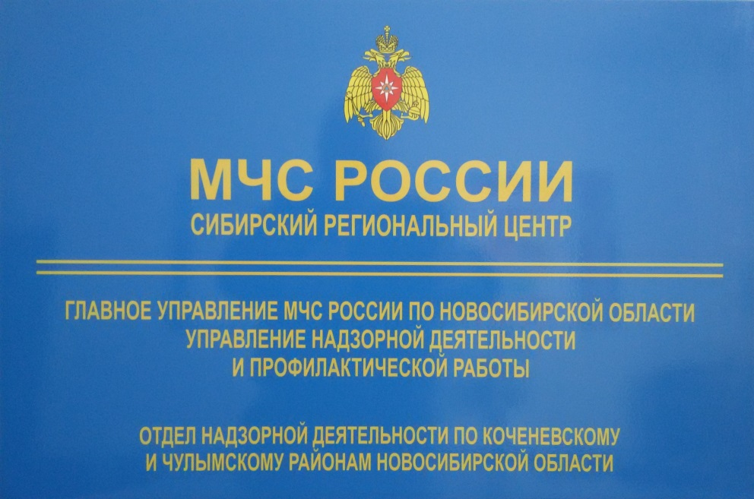

Сводка пожаров с 30.01.2017 г. по 12.02.2017 г.

За прошедшую неделю на территории Коченевского и Чулымского районов Новосибирской области произошло четыре пожара:
31.01.2017 г. в Коченевском районе, в р.п. Коченево по ул. Чапаева произошел пожар в автомобиле ВАЗ. Жертв и пострадавших нет. Огнем поврежден автомобиль на общей площади 2 кв.м. Причина пожара – короткое замыкание электропроводки в моторном отсеке автомобиля.
04.02.2017 г. в Чулымском районе, в г. Чулым по ул.Володарского произошел пожар в гараже на территории индивидуального жилого дома. Жертв и пострадавших нет. Огнем поврежден гараж на общей площади 8 кв.м. Причина пожара – короткое замыкание электропроводки.
06.02.2017 г. в Коченевском районе в д.Буньково, по ул.Молодежная произошел пожар в трехквартирном жилом доме. Жертв и пострадавших нет. Огнем повреждена квартира на общей площади 65 кв.м. Причина пожара – нарушение правил пожарной безопасности при эксплуатации печи.
12.02.2017 г. в Коченевском районе в р.п.Коченево, по ул.Аргунова произошел пожар в индивидуальном жилом доме. В результате пожара погиб мужчина 1957 г.р., получила отравление угарным газом женщина 1932 гр. – хозяйка дома. Огнем поврежден дом на общей площади 36 кв.м. Причина пожара – неосторожное обращение с огнем при курении погибшего.

ПОЖАР – ЭТО НЕКОНТРОЛИРУЕМОЕ ГОРЕНИЕ ПРИЧИНЯЮЩЕЕ ВРЕД ЖИЗНИ И ЗДОРОВЬЮ ЧЕЛОВЕКА, А ТАКЖЕ ИМУЩЕСТВЕННЫЙ ВРЕД.
ГРАЖДАНЕ БЕРЕГИТЕ СВОИ И ЧУЖИЕ ЖИЗНИ, СОБЛЮДАЙТЕ ТРЕБОВАНИЯ ПОЖАРНОЙ БЕЗОПАСНОСТИ!
Информация предоставлена отделом надзорной деятельности и профилактической работы по Коченевскому и Чулымскому районам Новосибирской области.

Тираж 50экз.

